судебная система защиты прав человека
Судебная система и особенности российского судопроизводства
Одним из главных достоинств современного права является не только установление определенных правил, призванных организовать общество, но и возможность защитить людей, оказавшихся волею судьбы в условиях несправедливого отношения к себе и требующих защиты своих интересов и прав.
Большую роль в механизме защиты прав личности играет созданная в государстве судебная система (см. схему)
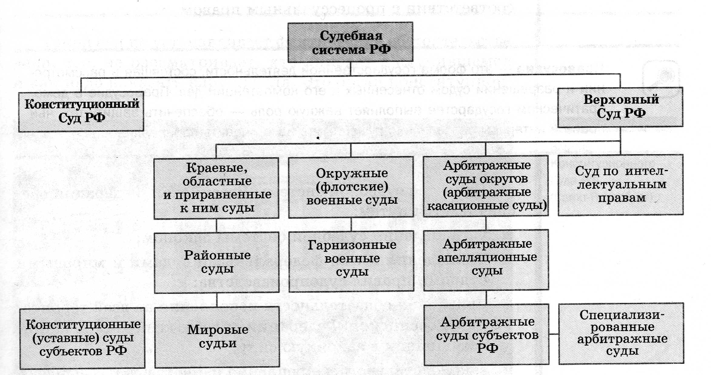
Согласно статьи 118 Конституции РФ:
- правосудие в Российской Федерации осуществляется только судом;
- судебная власть осуществляется посредством конституционного, гражданского, административного, уголовного судопроизводства;
- судебная система Российской Федерации устанавливается Конституцией РФ и федеральным конституционным законом, создание чрезвычайных судов не допускается.
Судебная система – совокупность судов, построенная в соответствии с их компетенцией и поставленными перед ними задачами и целями.
В Российской Федерации действуют федеральные суды, конституционные (уставные) суды и мировые судьи субъектов Российской Федерации, составляющие судебную систему РФ.
К федеральным судам относятся:
- Конституционный Суд Российской Федерации;
- Верховный Суд Российской Федерации, верховные суды республик, краевые и областные суды, суды городов федерального значения, суды автономной области и автономных округов, районные суды, военные и специальизированные суды, составляющие систему федеральных судов общей юрисдикции, федеральные арбитражные суды округов, арбитражные апелляционные суды, арбитражные суды сбъектов Российской Федерации и специализированные арбитражные суды, составляющие систему федеральных арбитражных судов.
К судам субъектов Российской Федерации относятся:
- конституционные суды субъектов РФ,
- мировые судьи, являющиеся судьями общей юрисдикции субъектов Российской Федерации
Специализированным арбитражным судом является суд по интеллектуальным правам. Он рассматривает дела по спорам, связанным с защитой интеллектуальных прав.
Судебные органы осуществляют правосудие в строгом соответствии с процессуальным правом.
Правосудие – это форма государственной деятельности, состоящая в рассмотрении и разрешении судом отнесенных к его компетенции дел. Правосудие в демократическом государстве выполняет важную роль – обеспечить защиту тех, чьи права и интересы оказались нарушенными, восстановить справедливость.
Единство судебной системы Российской Федерации обеспечивается путем:
- установления судебной системы законом;
- соблюдения всеми федеральными судами и мировыми судьями правил судопроизводства;
- признания обязательности исполнения на всей территории РФ судебных постановлений, вступивших в законную силу;
- законодательного закрепления единства статуса судей;
- финансирования федеральных судов и мировых судей из федерального бюджета.
У каждого суда своя юрисдикция.
Юрисдикция – установленная по закону совокупность полномочий государственных органов разрешать правовые споры и дела о правонарушениях, оценивать действия лица с точки зрения их правомерности, применять юридические санкции к правонарушителям.

Как осуществляется защита прав человека в России?
Согласно Конституции в России существует четыре вида судопроизводства: конституционное, гражданское, уголовное и административное.
Конституционное судопроизводство осуществляется Конституционным Судом Российской Федерации.
Конституционные Суд Российской Федерации – судебный дорган конституционного контроля, самостятельно и независимо осуществляющий судебную власть посредством конституционного судопроизводства (ст. 1 Федерального конституционного закона «О Конституционном Суде Российской Федерации»)
Вот некоторые категории дел, которые рассматривает Конституционные Суд РФ:
- дела о соответствии Конституции РФ нормативных актов всех ветвей государственной власти (федеральных законов, указов Президента РФ, постановлений Правительства РФ и проч.);
- дела по спорам о компетенции между Федерацией и субъектами, между ветвями федеральной власти;
- дела о толковании Конституции РФ;
- дела о конституционности законов по жалобам на нарушение конституционных прав и свобод граждан.
В Конституционном суде РФ не только защищаются общие публичные интересы, но и отстаиваются права конкретного человека.
Статья 37 Федерального конституционного закона «О Конституционном Суде Российской Федерации» определяет общие требования к обращению в Конституционный Суд.
Систему судов общей юрисдикции, осуществляющих судопроизводство по гражданским, уголовным и административным делам, возглавляет Верховный Суд Российской Федерации.
На уровне субъектов РФ действуют верховные (в республиках), краевые, областрные суды, суды городов федерального значения и суды автономной области, суды автономных округов.. В городах (районах, районах городо и т.п.) уголовное, гражданское и административное судопроизводство осуществляют городские, районные и другие суды.
Районный суд является важным звеном в системе судов общей юрисдикции. Он существует в каждом районе или городе, который не имеет районного деления. Районный суд является непосредственно вышестоящей инстанцией к мировым судьям, действующим на территории судебного района.
Инстанция – судебный орган, управомоченный на выполнение определенным функций по осуществлению правосудия
Состав суда – совокупность судей, работающих в данном суде.
Закон предусматривает неприкосновенность судьи.
По некоторым делам в уголовном процессе принимают участие присяжные заседатели.
Военные суды создаются по территориальному принципу по месту дислокации войск и флотов и осуществляют судебную власть в войсках.
Судьями общей юрисдикции субъекта Российской Федерации являются мировые судьи. Они рассматривают уголовные дела о преступлениях, за совершение которых может быть назначено максимальное наказание, не превышающее трех лет лишения свободы, некоторые семейные, имущественные и административные споры.
Компетенции мировых судов определены статьей 3 Федерального закона «О мировых судьях в Российской Федерации».
Исковое заявление – это письменный документ, который лицо направляет в суд с целью защиты своих прав и интересов.
Истец – лицо, обращающееся в суд за защитой своих прав и интересовю
Ответчик – лицо, привлекаемое к рассматриваемому в суде делу в связи с предъявленным ему истцом требованием.
Судебная инстанция – это суд, выполняющий судебную функцию по разрешению судебного дела. В Российской Федерации действует новая система пересмотра судебных актов:
- суд первой инстанции уполномочен рассматривать и разрешать дела по существу (о виновности или невиновности, о доказанности ли недоказанности иска…)
- суд апелляционной инстанции пересматривает не вступившие в законную силу судебные акты судов всех уровней, принятые по первой инстанции.
- суд кассационной инстанции проверяет законность и обоснованность судебных актов, вступивших в законную силу, за исключением судебных постановлений Верховного Суда.
- Надзорная инстанция – это пересмотр вступивших в законную силу судебных постановлений Президиумом Верховного Суда РФ.
Важными принципами (основами) судопроизводства в Российской Федерации являются:
- гласность;
- открытость;
- состязательность сторон;
- равенство всех перед законом;
- национальный язык судопроизводства.

Вопросы:
- Опишите судебную систему Российской Федерации
- Перечислите основные принципы функционирования судебной системы РФ
- Кто и каким образом может обратиться в Конституционный Суд
- Каким образом осуществляется защита прав человека в судах общей юрисдикции?

современное российское законодательство
Система нормативных правовых актов РФ:
Федеральный уровень:
1. Конституция РФ
2. Федеральные законы:
- федеральные конституционные законы регулируют вопросы, относящиеся к правовым основам государства, государственного строя, т. е. к предмету ведения Конституции РФ (Закон «О Правительстве РФ», Закон «О выборах Президента РФ» и др.);
- текущие (обычные) федеральные законы регулируют всю массу остальных важнейших вопросов жизни общества (Гражданский кодекс РФ, Трудовой кодекс РФ и др.).
3. Указы Президента РФ
4. Постановления Правительства РФ
5. Нормативные правовые акты министерств и ведомств
Региональный уровень:
1. Конституция (устав) субъекта РФ
2. Законы субъекта РФ
3. Акты высшего должностного лица субъекта РФ
4. Акты органов исполнительной власти субъекта РФ
5. Акты органов местного самоуправления
Закон — это нормативный правовой акт, принятый в особом порядке органом законодательной власти или референдумом, выражающий волю народа, обладающий высшей юридической силой и регулирующий наиболее важные общественные отношения.
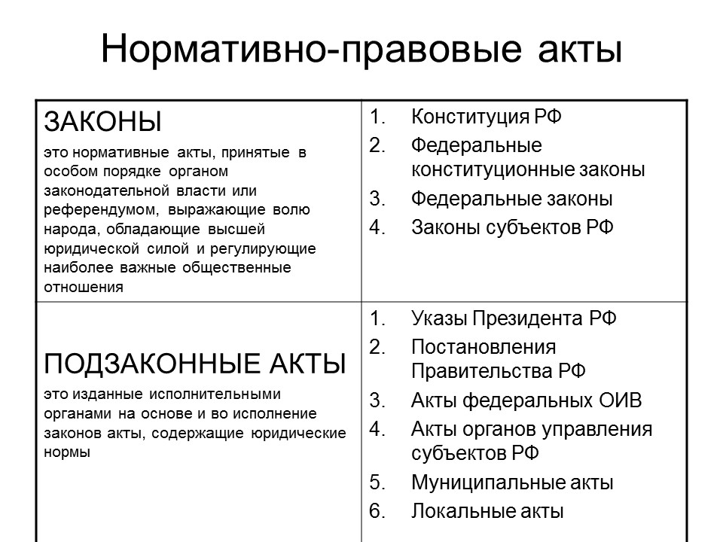

Законотворческий процесс (законотворчество) — процесс принятия законов высшими органами государственной власти.

Стадии законотворческого процесса в РФ

Наименование стадии | Её содержание
Законодательная инициатива | Выяснение потребности в принятии закона, изучение общественных отношений, для регламентации которых необходимо его принять. Субъекты права законодательной инициативы: Президент РФ, Совет Федерации, члены Совета Федерации, депутаты Государственной Думы, Правительство РФ, законодательные (представительные) органы субъектов РФ, Конституционный, Верховный суды РФ по вопросам их ведения.
Обсуждение законопроекта | Внесённый в порядке законодательной инициативы законопроект Советом Государственной Думы направляется в соответствующий профильный комитет (в нём ведётся основная работа над текстом законопроекта с привлечением экспертов, проведением парламентских слушаний, анализом предложений, альтернативных проектов и т. д.), который после обсуждения выносит проект на пленарное заседание Государственной Думы с собственными замечаниями и предложениями. Обсуждение законопроекта на пленарном заседании проходит три чтения, в ходе которых в его текст вносятся поправки.
Принятие законопроекта | Закон принимается Государственной Думой большинством голосов от общего числа её депутатов.
Утверждение законопроекта | Принятый Государственной Думой закон должен быть в течение 5 дней передан на одобрение Совета Федерации. Федеральный закон считается одобренным Советом Федерации, если за него проголосовало более половины от общего числа членов этой палаты. Принятый закон в течение 5 дней направляется Президенту РФ для подписания и обнародования. Президент РФ в течение 14 дней должен принять решение. Президент РФ обладает правом вето. Для преодоления отлагательного вето Президента РФ закон при повторном голосовании должен получить 2/3 голосов депутатов Государственной Думы и членов Совета Федерации.
Промульгация (от лат. promulgation — публичное объявление) закона | Закон подлежит обязательному опубликованию в течение 7 дней после подписания его Президентом РФ в «Российской газете» или в Собрании законодательства РФ. Вступает же в силу закон по истечении 10 дней со дня его официального опубликования, если самим законом не установлен иной порядок.

Отрасли права.

Отрасль права — это большая группа (совокупность) правовых норм, которые регулируют целую сферу однородных, близких по своему характеру общественных отношений.
В России система права охватывает около 30 отраслей, важнейшими из которых являются следующие:

Основные отрасли права
Отрасль права | Содержание правовой отрасли
Конституционное (государственное) право | отрасль права, которая регулирует сферу общественных отношений, связанных с устройством государства и правовым положением человека
Гражданское право | отрасль права, которая регулирует имущественные отношения
Административное право | отрасль права, которая регулирует общественные отношения в сфере государственного управления
Уголовное право | отрасль права, которая регулирует сферу отношений, связанных с правонарушениями
Семейное право | отрасль права, которая регулирует семейно-брачные отношения
Уголовно-процессуальное право | отрасль права, которая регулирует основания и порядок производства по уголовным делам
Финансовое право | отрасль права, которая регулирует отношения, складывающиеся в процессе финансовой деятельности государства
Гражданско-процессуальное право | отрасль права, которая регулирует порядок судопроизводства по гражданским делам
Трудовое право | отрасль права, которая регулирует трудовые отношения

Международное право
Особой отраслью является международное право, которое не входит в систему права ни одного государства, поскольку представляет собой совокупность правовых норм, регулирующих отношения между государствами. Оно занимает особое место во всей системе права — это своего рода наднациональная отрасль права.

Частное и публичное право
Существует и другое деление системы права — на частное и публичное.
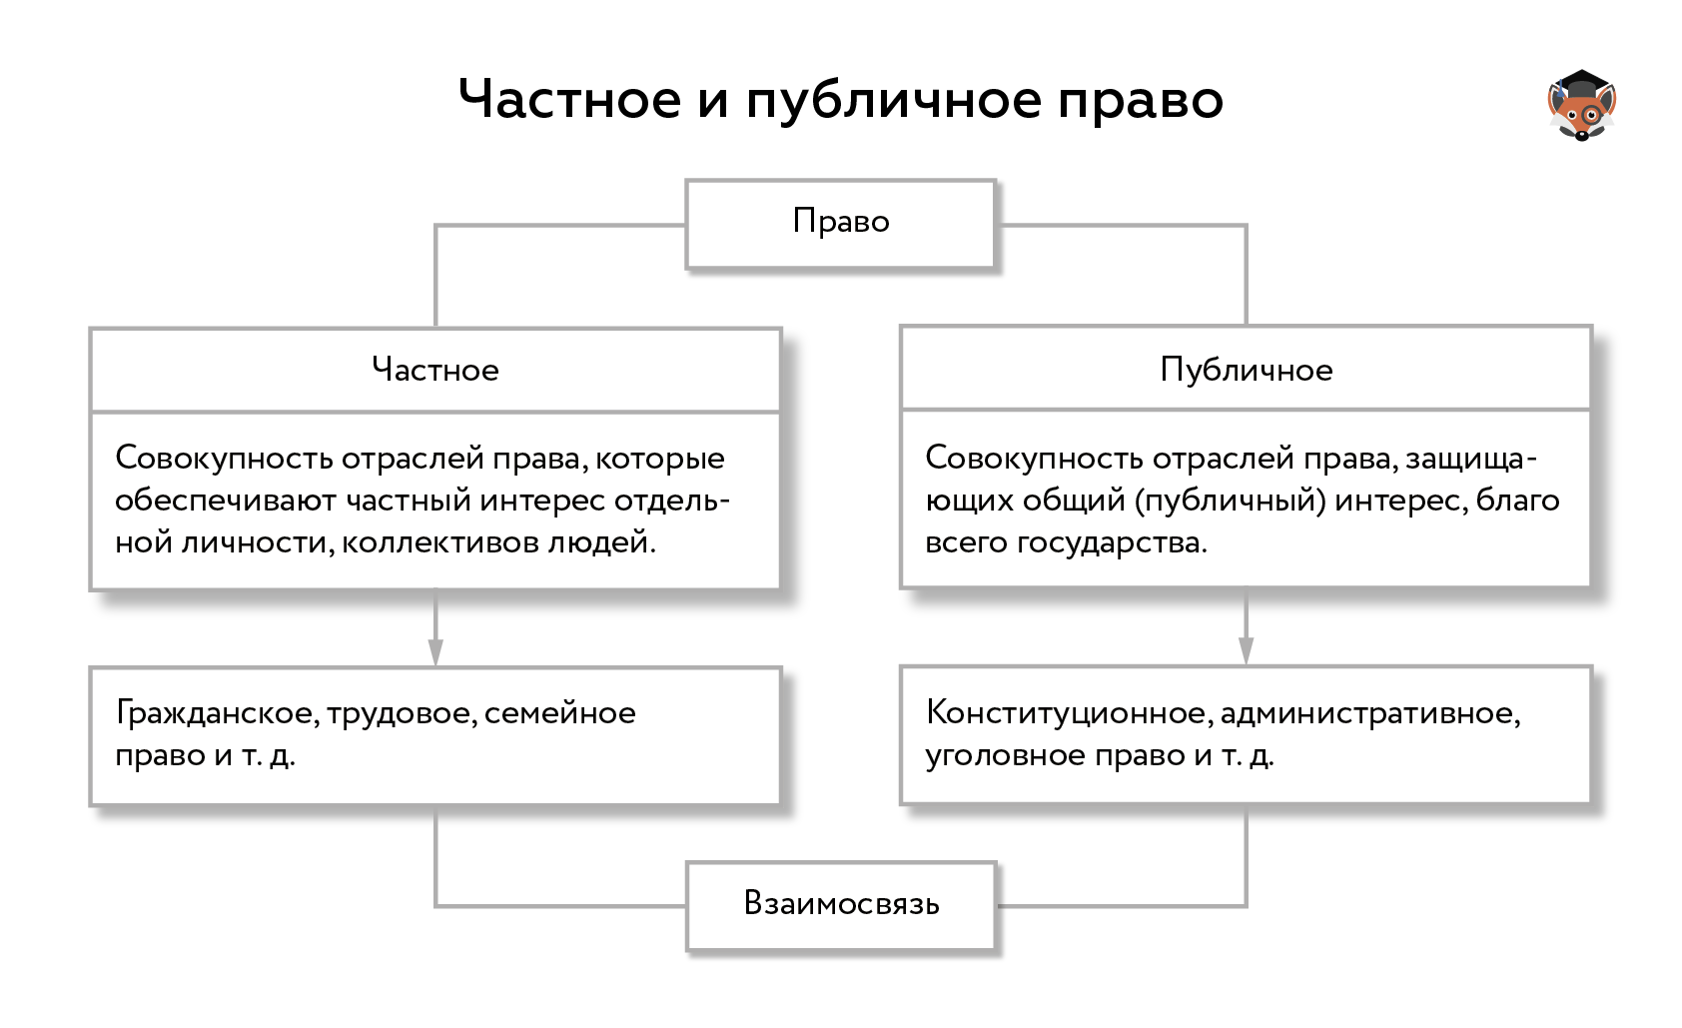
Разграничение права на частное и публичное достаточно условно, поскольку частный и публичный интересы взаимосвязаны.

ВОПРОСЫ:
1. Установите соответствие между понятиями и отраслями права: к каждой позиции, данной в первом столбце, подберите соответствующую позицию из второго столбца.
 | ПОНЯТИЯ |  | ОТРАСЛИ ПРАВА
А) | наследование | 1) | трудовое право
Б) | авторство | 2) | гражданское право
В) | время отдыха
Г) | сделки
Д) | коллективный договор работников с фирмой

ПРАКТИЧЕСКИЕ ВЫВОДЫ
1 Российское право призвано не запугивать, а утверждать и защищать свободу (естественные и неотчуждаемые права) человека во всех сферах eгo жизнедеятельности, способствовать укреплению в обществе законности и правопорядка. Поэтому необходимо знать законы и научиться уважать их.
2 Уважение законов означает, что их требования осознаются и реализуются гражданином как безусловно нeобходимые, полезные для нeгo, других людей, общества в целом. А для этого следует преодолеть все еще xapaктерный для многих россиян правовой нигилизм, воспитывать в себе современную правовую культуру - культуру признания и защиты права, прав человека. Только так можно добиться самореализации и успеха в любой сфере своей жизнедеятельности.

Вопросы:

- Опишите систему нормативно-правовых актов в РФ
- Перечислите основные отрасли права

Ответы на вопросы прошу присылать письменно на электронную почту kragen@rambler.ru

